# shell脚本

# 第一章

## 1.1 概述

1.自动化批量系统初始化程序(update ，软件安装，时区设置，安全策略)

2.自动化批量软件部署

3.管理应用程序

4.日志分析处理程序（PV，UV，200，!200,top 100,grep/awk）

5.自动化备份恢复程序(MYSQL完全备份/增量+Crond)

6.自动化管理程序(批量远程修改密码)

7.自动化信息采集及监控程序(收集系统/应用状态信息，CPU，Mem，Disk，Net，Apach，MySQL)

8.Tcp连接状态，Zabbix数据采集，自动化扩容（增加云主机---》部署应用）

10.俄罗斯方块，打印三角形，打印圣诞树，打印五角星，运行小火车，坦克大战，排序算法实现

11.Shell可以做任何事

## 1.2 base shell

Ping 命令

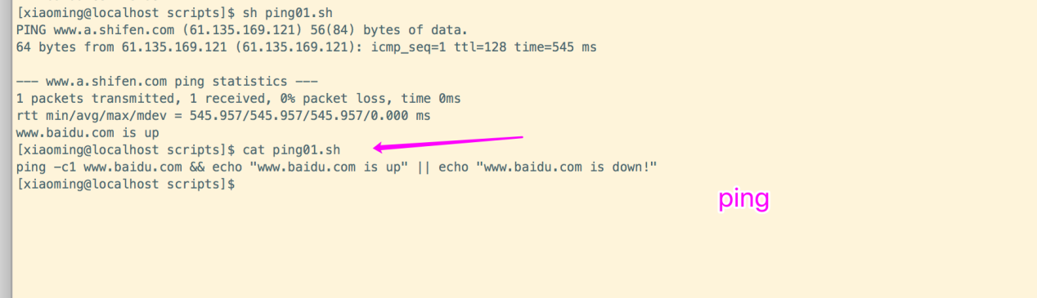

&>/dev/null



程序语言执行

C：——编译——二进制机器码（CPU直接执行，不用分析逻辑，）

Java：——编译——字节码（一种中间码，vm执行）

Shell：——解释（/usr/bin/bash）

Perl：——解释 （/usr/bun/perl）

Expect：——解释 （/usr/bin/expect）

Python：——解释执行

——编译执行——字节码（python虚拟机）

程序的组成：逻辑+数据

编译语言的缺点：修改后要重新编译

解释性程序：任何时候都可以改

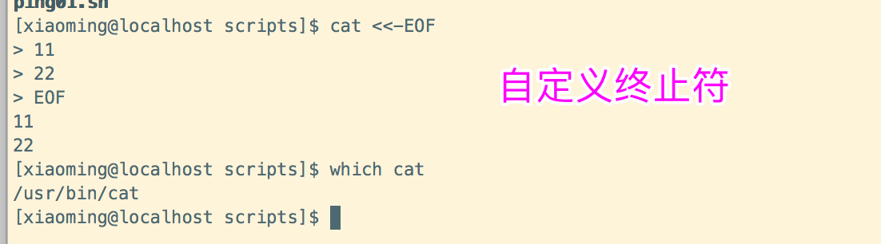

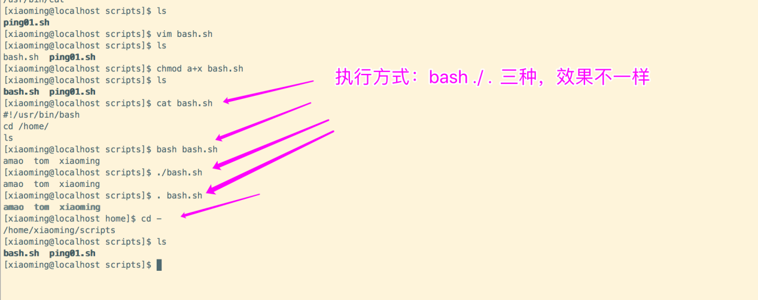

Bash方式：在子shell中执行

“.”点方式：在当前shell执行

系统级

/etc/profile，

/etc/bashrc

用户级

~/.bash_profile

~/.bashrc

~/.bash_logout

~/.bash_history

系统级

/etc/profile，

/etc/bashrc

用户级

~/.bash_profile

~/.bashrc

~/.bash_logout

~/.bash_history

login shell

nologin shell

/etc/profile

/etc/bashrc

~/.bash_profile

~/.bashrc

/etc/bashrc

~/.bashrc

su - alice

su alice

## 1.3 shell 技术

### 1.3.1 shell 特性

1. 命令和文件自动补齐
2. 命令历史记忆功能 上下键，!number !string !$ !! ^R
3. 别名功能 alias unalias cp ~username/.bashrc \cp -rf /etc/hosts
4. 快捷键：ctrl+D（退出），ctrl+A（命令的编辑,光标移动到命令初始出，）ctrl+E（命令移动到命令末尾）,ctrl+k（从光标出删除到命令末尾），ctrl+U（从光标出删除到命令初始），ctrl+s，ctrl+q，（锁屏+解锁）
5. 前后台作业控制：&（后台执行），nohup（后台执行，关闭也会有），screen
6. 输入输出重定向
7. 管道 | tee
8. 命令排序 || &&
9. Shell 通配符(元字符)

* 匹配人一多个字符

? 匹配任意一个字符

[]匹配括号中任意一个字符

()在子shell中执行(cd /boot;ls)

{}集合 touch file {1...9}

^ 取反

1. echo 颜色输出

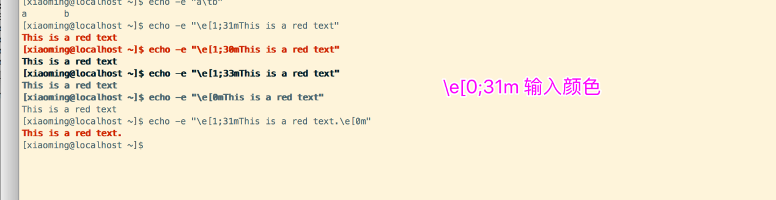



printf:输出格式

1. 指令

### 1.3.2 shell 变量

#### 1.3.2.1 自定义变量

If else

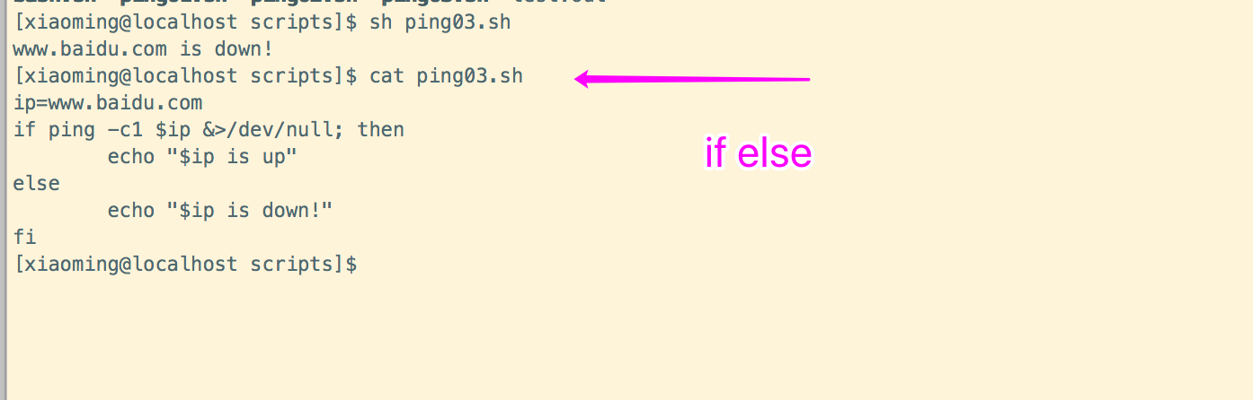

$? eq “[]”

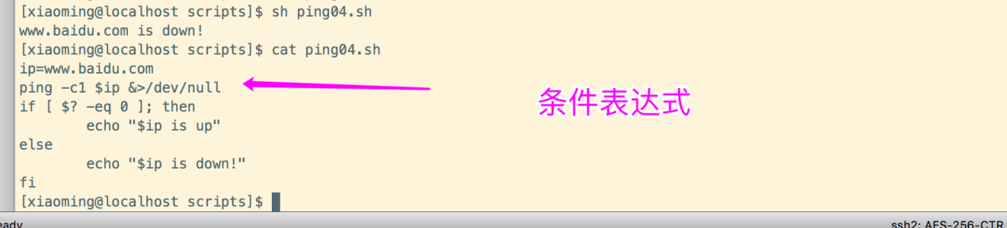

从键盘输入

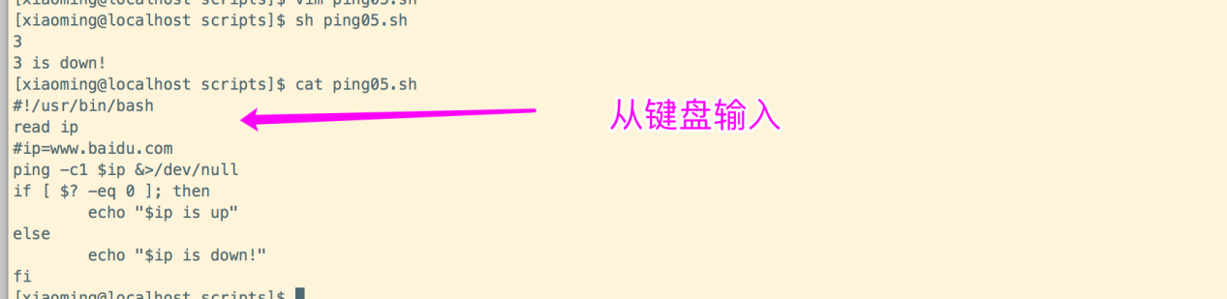

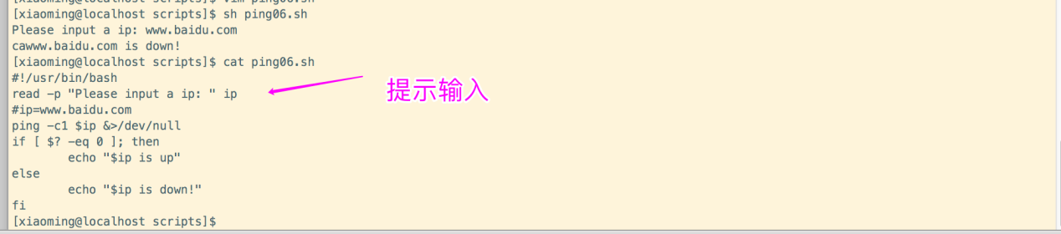

$1,$2,$3....位置变量

Export 定义环境变量

预定义变量：

$0 脚本名

$* 所有参数

$@ 所有的参数

$# 参数的个数

$$ 当前进程的PID

$! 上一个后台进程的PID

$? 上一个命令的返回值 0标识成功

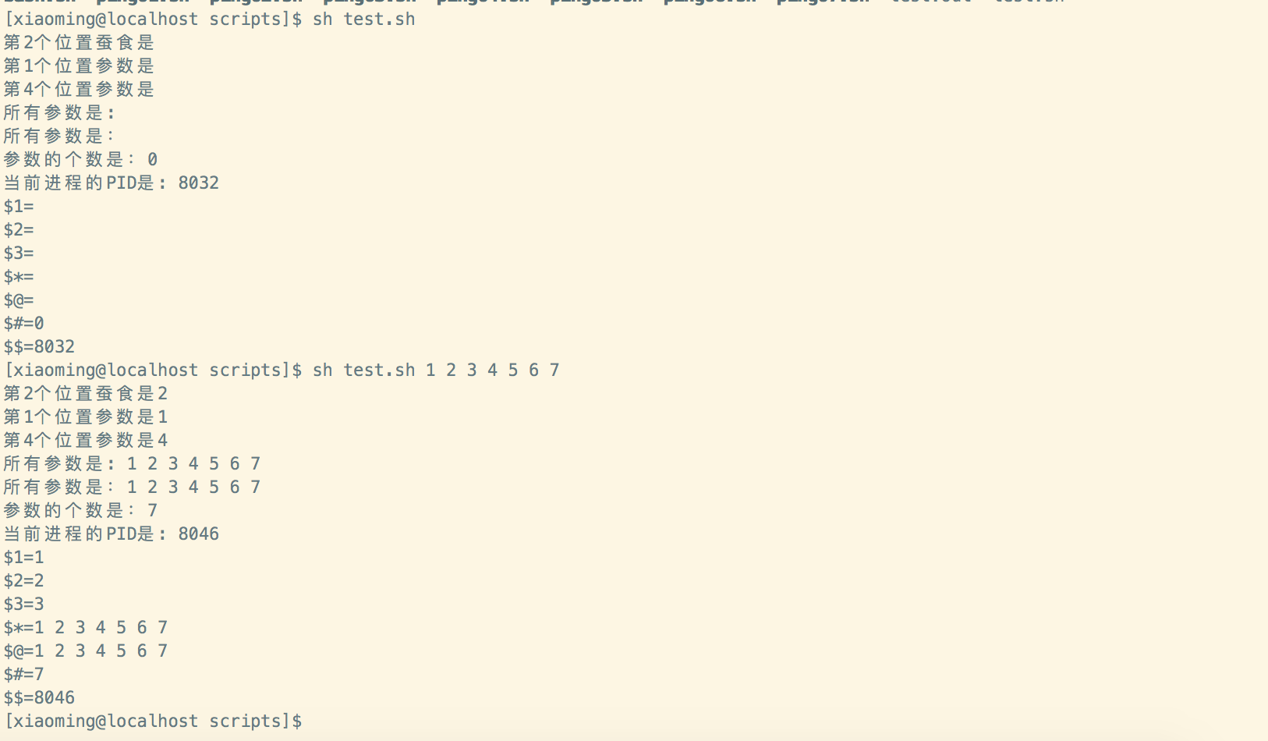

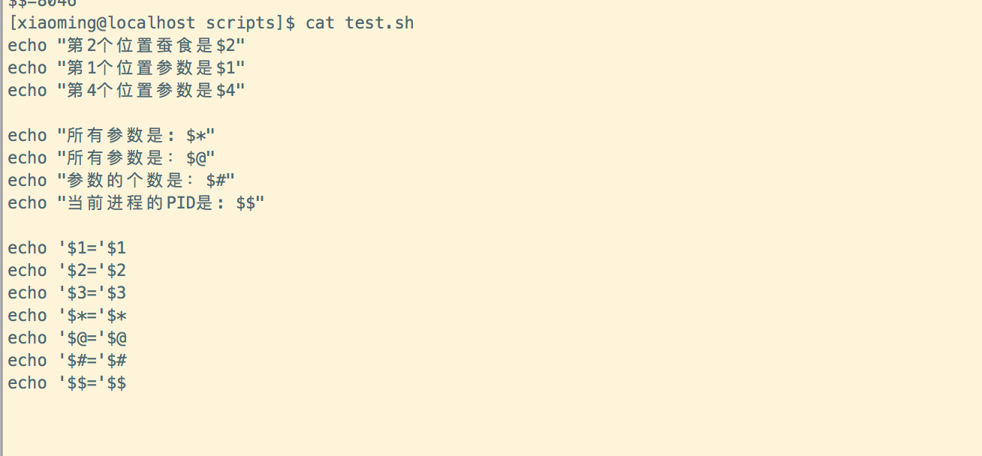

Basename（文件） dirname(文件夹)

命令替换

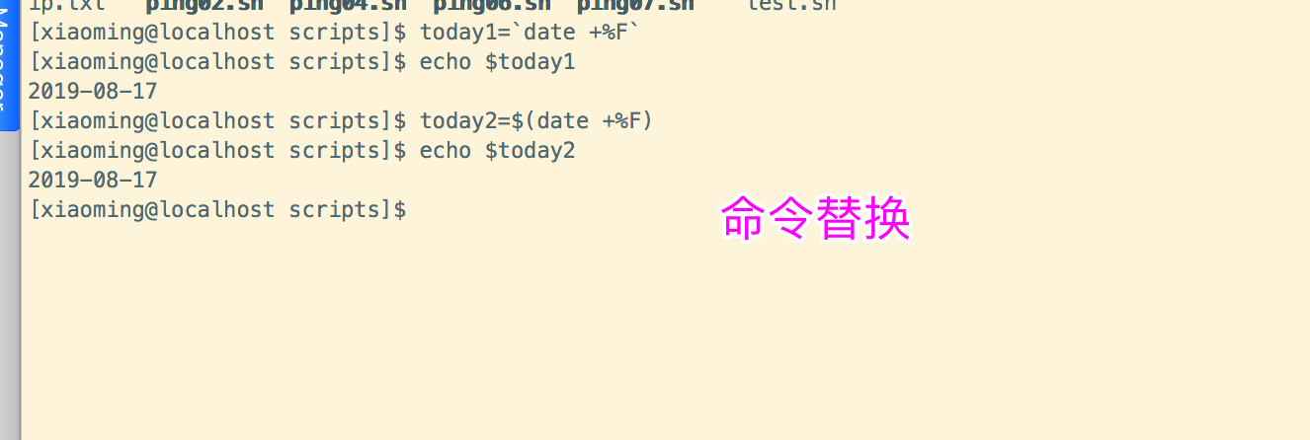

双引号 单引号里面不能出现引用

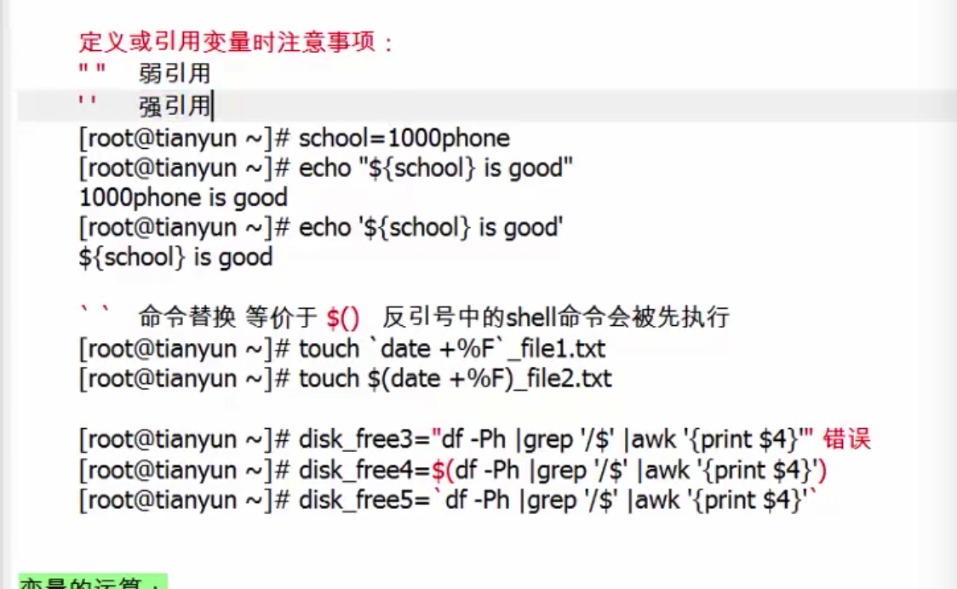

显示挂载

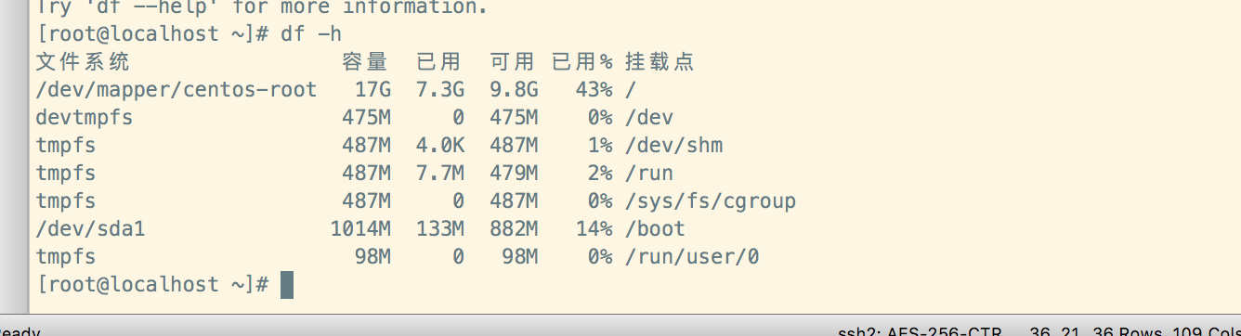

#### 1.3.2.2 系统变量

### 1.3.3 shell 条件测试

### 1.3.4 shell 数值运算

### 1.3.5 流控、循环

## 1.4 base shell